British Airways presenteert de populairste nationale Aziatische topgerechten naar aanleiding van de nieuwe route naar Kuala Lumpur
23 juni 2015 – Er zijn verschillende redenen waarom je British Airways’ laatste nieuwe route naar Kuala Lumpur moet uitproberen, maar een steekt er toch met kop en schouders bovenuit: het fantastische eten in Maleisië – door sommigen beschouwd als de beste culinaire cultuur ter wereld. Reden genoeg voor British Airways om ter gelegenheid van deze lancering enkele lokale Aziatische food experts te vragen wat de gerechten zijn die toeristen zeker moeten geproefd hebben alvorens ze huiswaarts keren.
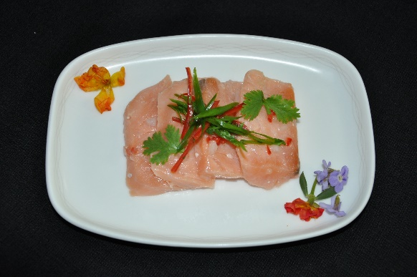 | 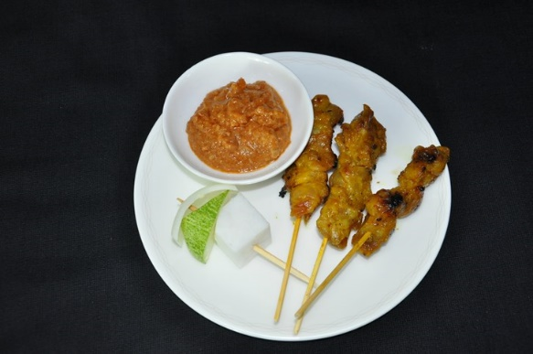
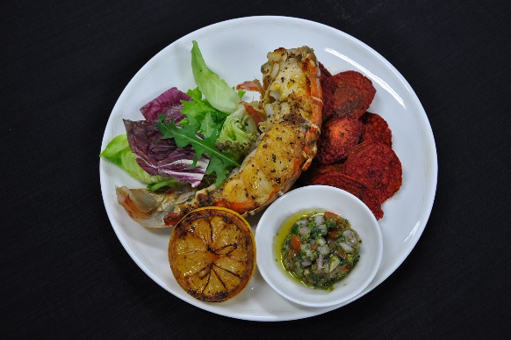 | 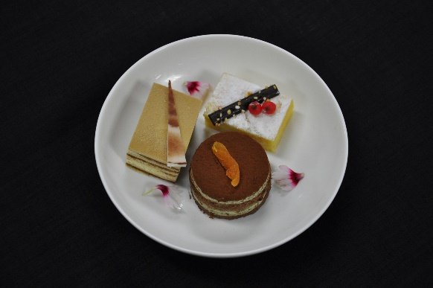
Enkele typisch Aziatische gerechten geserveerd door British Airways
De Aziatische keuken, met haar uitgebreide aanbod, dat sterk varieert van land tot land, trekt reeds jaar en dag reizigers van over de hele wereld naar het continent. British Airways bedient 15 bestemmingen in Azië, binnen haar wereldwijd netwerk van niet minder dan 179 bestemmingen in 75 landen, allen perfect te bereiken vanuit Brussel mits een korte overstap in London Heathrow.
Vluchtnummer | Vertrek | Tijd* | Aankomst | Tijd*
BA433 | Brussel | 17:20 | Londen Heathrow T5 | 17:30
BA033 | Londen Heathrow T5 | 20:15 | Kuala Lumpur | 16:05 volgende dag
BA034 | Kuala Lumpur | 23:05 | Londen Heathrow T5 | 05:25 volgende dag
BA 428 | Londen Heathrow T5 | 06:40 | Brussel | 08:50
* lokale tijden

De Britse luchtvaartmaatschappij doet voor deze nieuwe rechtstreekse vlucht naar Kuala Lumpur een beroep op een long-range Boeing 777-200ER. Daarbij hebben passagiers de keuze hebben uit vier soorten reisklassen: First en Club World Business, beiden uitgerust met de bekroonde flat beds, naast World Traveller Plus Premium Economy en World Traveller Economy. Ga naar ba.com voor meer informatie.
We zijn ervan overtuigd dat de eet- en drinksuggesties hieronder je zin zullen doen krijgen om ze ter plekke te gaan uitproberen…
Maleisië
FOOD: Nasi lemak is het nationale gerecht en moet je dus geproefd hebben wanneer je naar Maleisië gaat. Het is een smaakvol rijstgerecht dat gemaakt wordt met kokosmelk en bladeren van pandan (een tropische plant die in Maleisië overal te vinden is). In Kuala Lumpur bestaan er zelfs restaurants die enkel Nasi lemak serveren. Beëindig je culinaire rondreis met een allerlaatste typisch Maleisisch gerecht op de terugvlucht naar Londen met Britisch Airways. Kies uit verschillende heerlijke gerechten waaronder een smaakvolle kipsaté!
DRINKS: Bestel zeker ook eens The Tarik – een enorm populaire warme thee met melk die vaak verkocht wordt in restaurants en in kraampjes langs de straat.
China
FOOD: De wel gekende Peking eend is met haar 600 jaar oude geschiedenis een van de populairste gerechten in China. Een ander icoon op het vlak van regionaal eten zijn Shanghaise Nanxiang Xiaolongbao dumplings. As het iets gewaagder mag, probeer dan zeker de pikante Chengdu-stoofpot met chilipepers, olie en peperbolletjes. In China gelooft men dat iemands moed kan afgeleid worden uit het feit of hij al dan niet regelmatig deze stoofpot eet!
DRINKS: Thee drinken is in China een dagelijkse traditie, dus als je er op reis gaat moet je zeker ook een bezoekje brengen aan een van de vele theehuizen.
Korea
FOOD: Ga voor Glabi, Koreaanse gemarineerde ribbetjes, klaargemaakt met verschillende verse Koreaanse kruiden en sauzen. Een gerecht dat door jong en oud gesmaakt wordt en vaak bereid wordt op familiefeesten in Korea.
DRINKS: Makgeoli is een traditionele Koreaanse alcoholische drank die gemaakt wordt van gefermenteerde rijst, ook wel Koreaanse rijstwijn genoemd. Dit is een drankje dat enkel in Korea gevonden kan worden en er – raar maar waar - als gezond wordt beschouwd!

India
FOOD: Chaat is met voorsprong het meest populaire streetfoodgerecht in India en wint snel aan populariteit in landen als het Verenigd Koninkrijk en de Verenigde Staten. Het is een slaatje met veel koolhydraten, bestaande uit gefrituurde crackers, gekookte aardappelen, kikkererwten, samosa’s, gepofte rijst of een combinatie van de voorgaande. Vaak worden er sauzen bij geserveerd, zoals een trio van pikante yoghurt, fruitig-zoete tamarinde of een dunnere, groene saus gemaakt van munt en chilipepeper.
DRINKS: Dit moet in India een Lassi zijn, een traditionele gekoelde drank die gemaakt is van yoghurt of botermelk.
Hong Kong
FOOD: Het meeste populaire streetfoodgerecht in Hong Kong zijn mini egg puffs – een soort lekkere wafeltjes die niet veel kosten. Daarnaast is een bezoek aan Hong Kong ook niet compleet zonder een Dim Sum brunch. Dim sum komt uit de Cantonese keuken en is wereldwijd erg geliefd.
DRINKS: De verfrissende Hui Lau Shan-mangodrankjes zijn met hun mangogelei en -sap een hemelse keuze. Maar daarnaast zijn ook ‘Panty hose’-melkthee en Bubble Tea (Taiwanese melkthee) populair.
Japan
FOOD: In Japan is ramen het gerecht dat je niet mag missen. Tonkotsu-ramen is daarbij de meest populaire variant onder Europese en Amerikaanse toeristen.
DRINKS: Maccha is een interessante Japanse groene thee. Hij wordt in de Japanse theehuizen gemaakt met tradionele technieken.
Singapore
FOOD: Chillikrab is een van de populairste gerechten in Singapore. Het wordt geroerbakt in een zoete en tegelijk kruidige tomaten-chilisaus.
DRINKS: Vier de honderdste verjaardag van de bekende Singapore Sling in de bar waar het drankje in 1915 uitgevonden werd: De Long Bar in het Raffles hotel. Barman Ngiam Tong Boon heeft de cocktail verzonnen waarna het een van de meest iconische cocktails ter wereld werd.
Thailand
FOOD: Proef de ‘Gai yarn’ BBQ-kip en kom te weten hoe de enige echte Thaise gegrilde kip smaakt. Het vlees is mager en de saus gemaakt van korianderwortel, look, vissaus, suiker en peperbollen.
DRINKS: Limoen is het belangrijkste ingrediënt in de zoetzure Thaise keuken en past ook in een drankje perfect bij de meeste Thaise gerechten – daarenboven is het heel verfrissend wanneer het warm weer is!
***

Over British Airways:
- British Airways vliegt sinds 27 mei op Kuala Lumpur.
- Dit jaar vliegt de A380 tussen Londen en Los Angeles, Hong Kong, Johannesburg, Singapore, Washington en San Francisco. Vanaf oktober 2015 zal hij ook dagelijks naar Miami vliegen.
- British Airways investeert bijna 7 miljard euro om de reiservaring voor haar klanten comfortabeler en gemakkelijker te maken, zowel op de grond als in de lucht.
- British Airways investeert in nieuwe vliegtuigen en beschikt momenteel reeds over acht A380’s en acht 787’s in de vloot. De eerste Boeing 787-9’s zullen daaraan toegevoegd worden eind 2015, uitgerust met een nieuwe generatie First-klasse. BA heeft 18 A350’s besteld die ter beschikking zullen zijn in 2018.
- British Airways biedt klanten het beste van de Britse gastvrijheid door zich ervan te verzekeren dat haar klanten comfortabel reizen en zich thuis voelen aan boord.
- British Airways vliegt op 179 bestemmingen, waarvan 9 in het Verenigd Koninkrijk, 84 in Continentaal Europa en 86 in de rest van de wereld.
- British Airways heeft een uitgebreid aanbod van zorgvuldig uitgekozen hotels, autoverhuurders en andere belevingen in haar wereldwijde aanbod van bestemmingen, die samen met de vlucht geboekt kunnen worden op ba.com/holidays.

Voor meer informatie, gelieve contact op te nemen met :
Wim Lefebure - Grayling Belgium
Tel: +32 2 713 07 19
GSM: +32 475 76 84 33
E-mail: wim.lefebure@grayling.com

